

Информационная сеть «Техэксперт» приглашает вас принять участие в конференции по вопросам безопасности

29 сентября — 2 октября 2026 года Консорциум «Кодекс» (Информационная сеть «Техэксперт») проводит Неделю безопасности — конференцию, посвящённую комплексной защите предприятия.
Как и «классическая» Неделя «Техэксперт», новое мероприятие по безопасности включает в себя четыре насыщенных тематических дня. Мы сфокусируемся на самых острых вызовах, в том числе угрозах «с воздуха», на актуальных проблемах и путях их решения по всем направлениям безопасности предприятия — включая охрану труда, экологию, эксплуатацию зданий, пожарную и промышленную безопасность:

- 29 сентября | ГО и ЧС, Пожарная безопасность, Экология, Охрана труда, Эксплуатация зданий Секция «Объект под прицелом: выстраиваем правовой и физический щит от гибридных угроз» Формат участия: онлайн/офлайн (г. Санкт-Петербург, СПБ ТПП)

- 30 сентября | Экология, охрана труда, промышленная безопасность
Секция «От СОУТ до подачи сведений в Ростехнадзор: изменения с 1 сентября и 1 марта» Формат участия: онлайн

- 1 октября | Пожарная безопасность, промышленная безопасность, эксплуатация зданий Секция «Фундамент безопасности и новые нормы: здания, пожарные системы, сварка на ОПО» Формат участия: онлайн

- 2 октября | Информационная безопасность
Секция «Информационная безопасность как часть промышленной безопасности предприятия» Формат участия: онлайн

Когда: 29 сентября — 2 октября 2026 года c 10:00 до 16:00 Формат: онлайн/офлайн
Стоимость: БЕСПЛАТНО
Необходима регистрация на официальном сайте cntd.ru/techexpert-week ВАЖНО! При регистрации укажите КОД:622
Контакты: 8-800-505-78-25, spp@kodeks.ru
Для слушателей конференции предусмотрена выдача именных онлайн-сертификатов об участии.

ВНИМАНИЕ! Подробная информация о регистрации и технических требованиях находится ниже.



ИНСТРУКЦИЯ ПО РЕГИСТРАЦИИ

На странице конференции нажмите кнопку «принять участие».
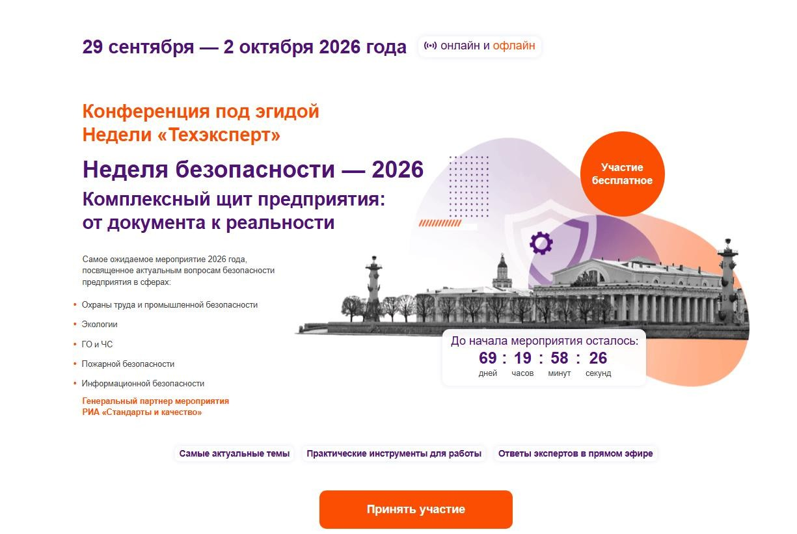

В появившемся всплывающем окне выберите соответствующий вариант:
Авторизация – если у вас есть учетная единая учетная запись «Кодекс». Регистрация – если у вас еще нет единой учетной записи «Кодекс».
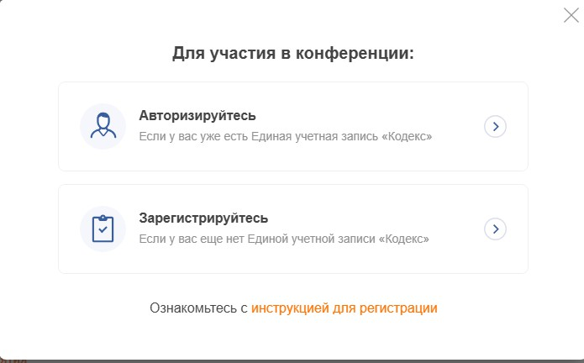
Авторизация – если у вас есть учетная единая учетная запись «Кодекс». Регистрация – если у вас еще нет единой учетной записи «Кодекс».

ЕСЛИ ВЫ НЕ ЗАРЕГИСТРИРОВАНЫ НА ОФИЦИАЛЬНОМ ПОРТАЛЕ
«ТЕХЭКСПЕРТ» https://my.kodeks.ru/
- Нажмите на кнопку «Зарегистрируйтесь».
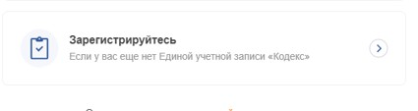

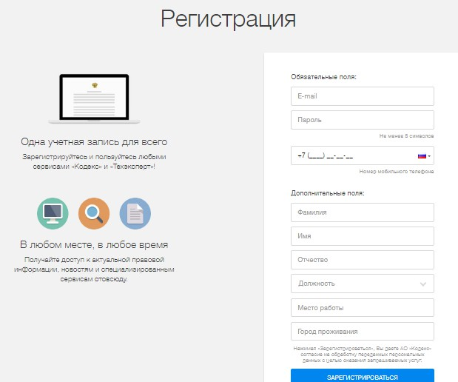
- Заполните форму. В поле e-mail необходим ввести действующий e-mail, в поле пароль –придумать пароль.
- После отправки формы на указанный адрес электронной почты, вам будет направлено письмо с ссылкой для подтверждения e-mail.
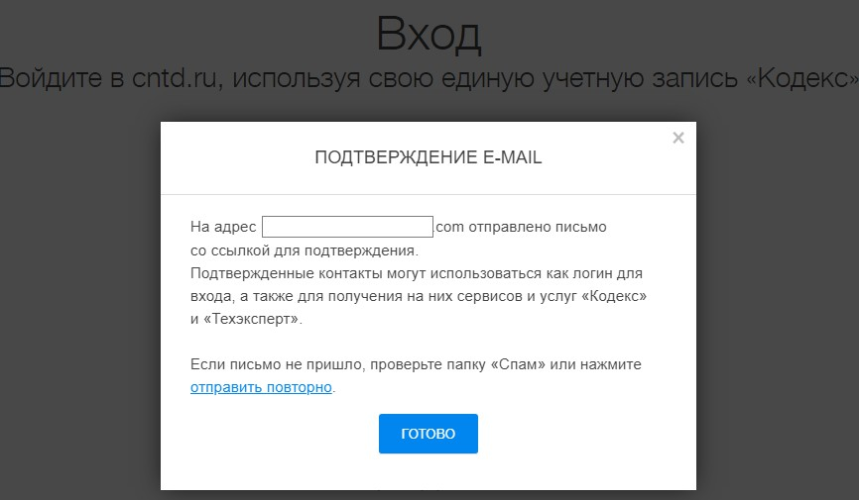

- Нажмите на кнопку «Зарегистрируйтесь».
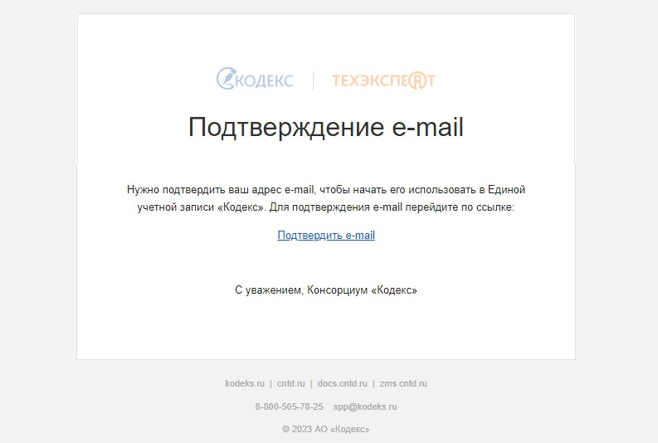

- После подтверждения регистрации на портале вам откроется программа Конференции. Нажмите кнопку «Принять участие».
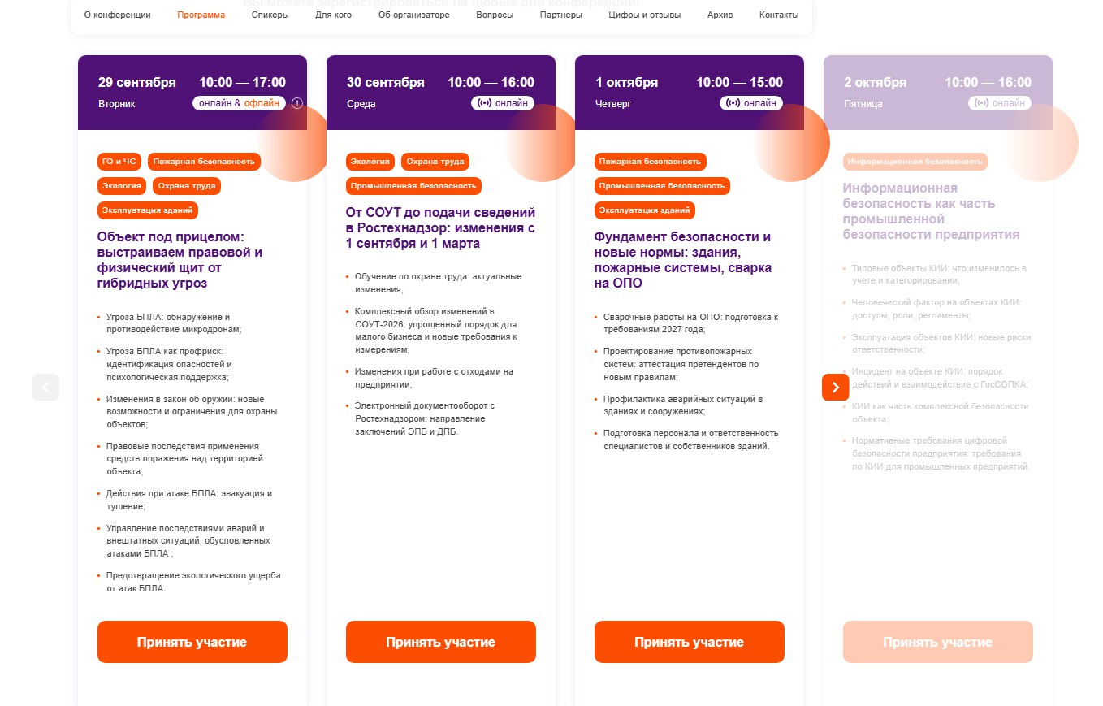

- Выберите интересующие вас секции и формат участия, нажмите кнопку «Продолжить».
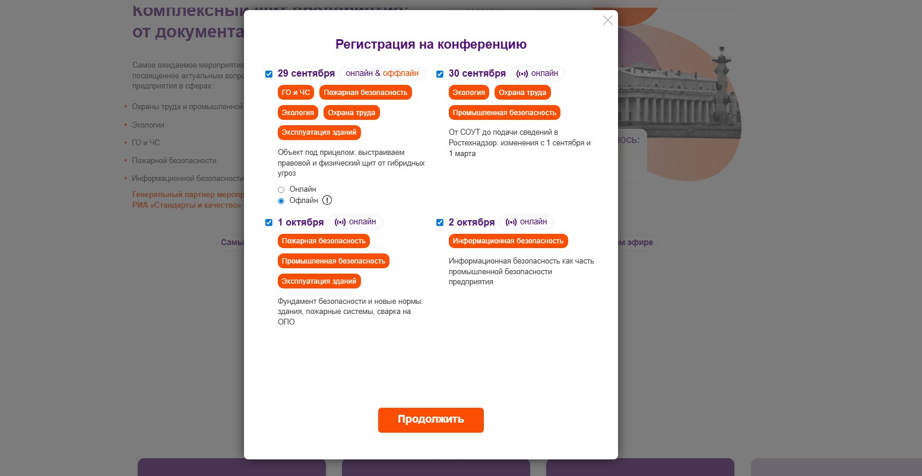

- Заполните форму регистрации.
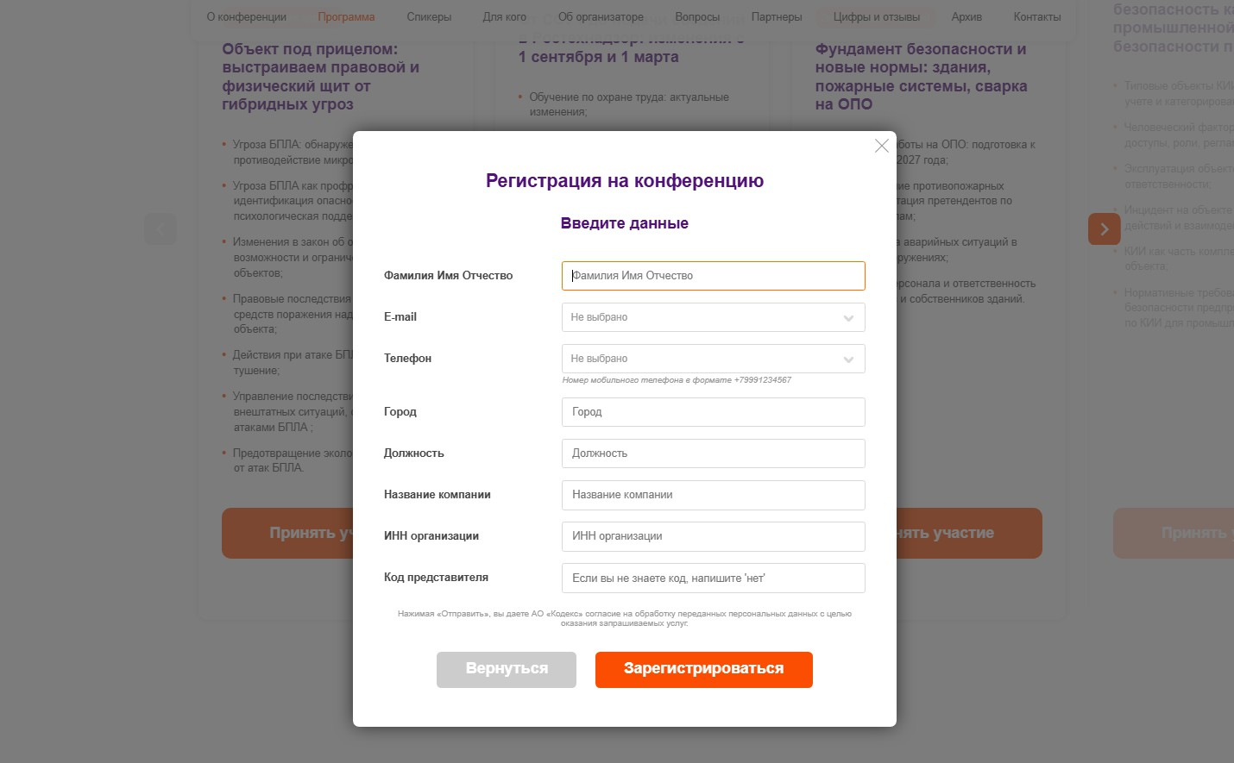

- На экране появится сообщение:
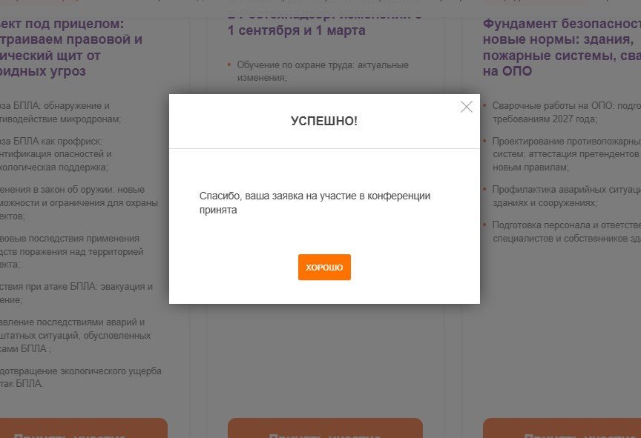

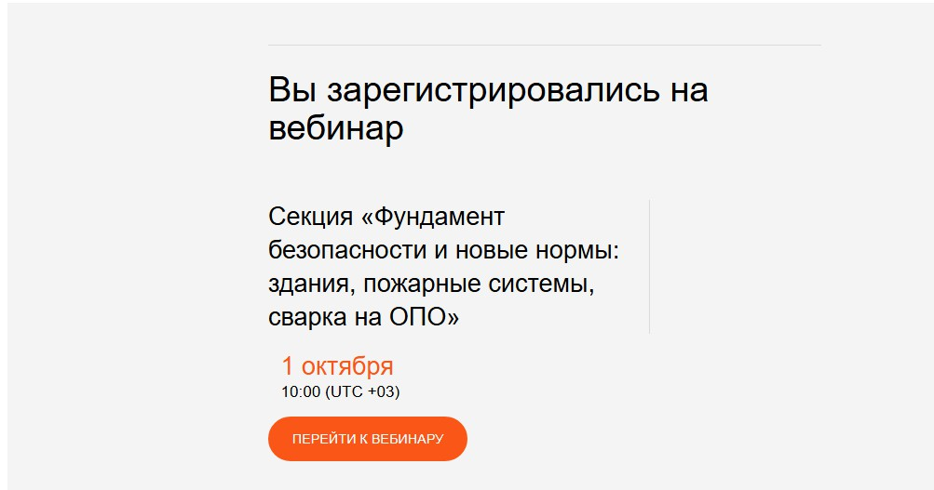
- После регистрации на адрес, указанный в заявке, вам сразу будет отправлено автоматическое письмо подтверждение регистрации с адреса invitation@webinar.ru с ссылкой на участие или кнопкой «Перейти к вебинару».

ЕСЛИ ВЫ ЗАРЕГИСТРИРОВАНЫ НА ОФИЦИАЛЬНОМ ПОРТАЛЕ
«ТЕХЭКСПЕРТ» https://my.kodeks.ru/
- Нажмите на кнопку «Авторизируйтесь».
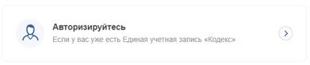
- В открывшемся окне введите свой логин и пароль.
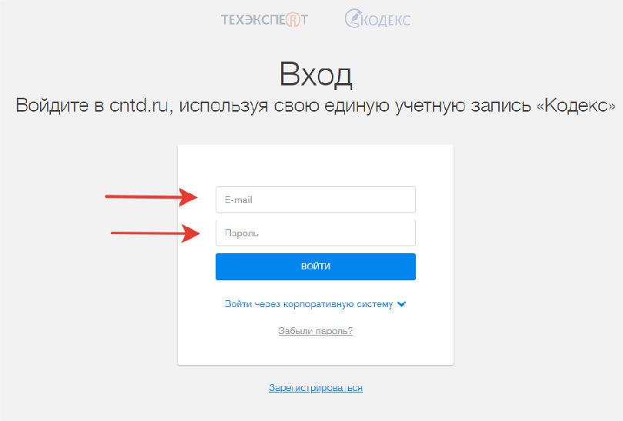
- Нажмите кнопку «Зарегистрироваться». После вам откроется программа Конференции.
Нажмите кнопку «Принять участие».

- Выберите интересующие вас секции и формат участия, нажмите кнопку «Продолжить».
- Появится форма регистрации. Заполните все пустые поля, нажмите кнопку
«Зарегистрироваться».

- На экране появится сообщение:
- После регистрации на адрес, указанный в заявке, вам сразу будет отправлено автоматическое письмо подтверждение регистрации с адреса invitation@webinar.ru с ссылкой на участие или кнопкой «Перейти к вебинару».

ВАЖНО!

Если Вы не получили ссылку в течение 30 минут после регистрации, проверьте папку «Спам». Если письма в этой папке нет, попробуйте зарегистрироваться еще раз на другой е-мейл. Лучше регистрироваться с использованием почтовых адресов, созданных на общедоступных почтовых
сервисах (mail, gmail, yandex, и др.), и не использовать корпоративные сети, т.к. корпоративные почтовые ящики могут не пропускать автоматические письма со ссылками с посторонних ресурсов.

Не передавайте ссылку на участие в вебинаре и не пересылайте письмо, которое вы получили после регистрации третьим лицам. Это может скомпрометировать ваши персональные данные.
Помните, что вход на мероприятие по уникальной ссылке возможен только для одного участника.

Если вы не получили письмо, подтверждающее вашу регистрацию, проверьте в почте папку «Спам». Если в спаме писем нет, свяжитесь с модератором вебинара, отправив запрос на webinar@kodeks.ru

ТРЕБОВАНИЯ К СЕТИ И ОБОРУДОВАНИЮ

Требования к сети:
Сервис МТС Линк (ранее Webinar.ru) использует различные современные технологии, которые частично или полностью могут быть ограничены в корпоративных сетях в соответствии с принятыми в них
сетевыми политиками безопасности.
В этом случае необходимо добавить используемые порты/протоколы и IP-адреса в список исключений.

IP-адреса
37.130.192.0/22
185.45.80.0/22

Порты/протоколы
80/HTTP
443/TCP
443/UDP
5349/TCP
3478/UDP

Сервис может некорректно работать при использовании proxy-серверов и других специфичных ограничений сети.
При настройке sip-протокола необходимо добавить в исключения порты TCP/UDP: 3238, 5060, 40000-41000 и направление sip.webinar.ru, а также UDP: 3238 со стороны sip-ydx.webinar.ru .

Рекомендуемые
Процессор: Intel Core i5 6-го поколения или аналогичный Оперативная память: 8 ГБ
Разрешение экрана: 1920×1080
Минимальные
Процессор: Intel Core i3 6-го поколения или аналогичный Оперативная память: 4 ГБ
Разрешение экрана: 1024x768
Работа сервиса на более слабом клиентском оборудовании не гарантируется и возможна с ограничениями.

Аудио- и видеоустройства
Наушники или колонки (для просмотра вебинара)
Гарнитура или подключаемый спикерфон с функцией шумо/эхоподавления (для голосового общения с участниками вебинара)

Требования к программному обеспечению пользователя
Браузер
Последние на текущий момент версии:
Google Chrome
Microsoft Edge (Chromium)
Яндекс.Браузер (нет поддержки технологии WebRTC в Windows 7)*
*В настоящий момент не поддерживаются версии Яндекс.Браузера с 23.3.0.2246 по 23.5.2 включительно, поскольку в них наблюдается сбой со стороны Яндекс.Браузера. В версии 23.5.3 и выше проблемы при использовании платформы не фиксируются.

Работа в этих и других версиях браузеров возможна, но не гарантируется:
Apple Safari

Неподдерживаемые браузеры
Opera (из-за ограничений в работе H.264 декодера со стороны браузера мы не можем гарантировать корректную работу нашего
сервиса в этом браузере)
Mozilla Firefox

Операционная система
Минимальные поддерживаемые версии
Windows 7
macOS 10.10
iOS 11
Android 5
ОС семейства Linux последних версий:
Ubuntu (через утилиту snapd)
Работа на других Linux-системах, поддерживающих snapd возможна, но не гарантируется.

